

LIVORNO, 30 luglio – 3 agosto | 40esima EDIZIONE
“Creativa - Quello che le donne ci dicono”

AL VIA DOMANI, MERCOLEDÌ 30 LUGLIO,
L’EDIZIONE N° 40 DI “EFFETTO VENEZIA”
CON IL SUO OMAGGIO ALLA CREATIVITÀ FEMMINILE

Per la serata di apertura, sul main stage di Piazza del Luogo Pio, Patty Pravo e Raffaele Paganini.
Nel resto del quartiere Venezia, decine di concerti, esibizioni, iniziative e mostre.
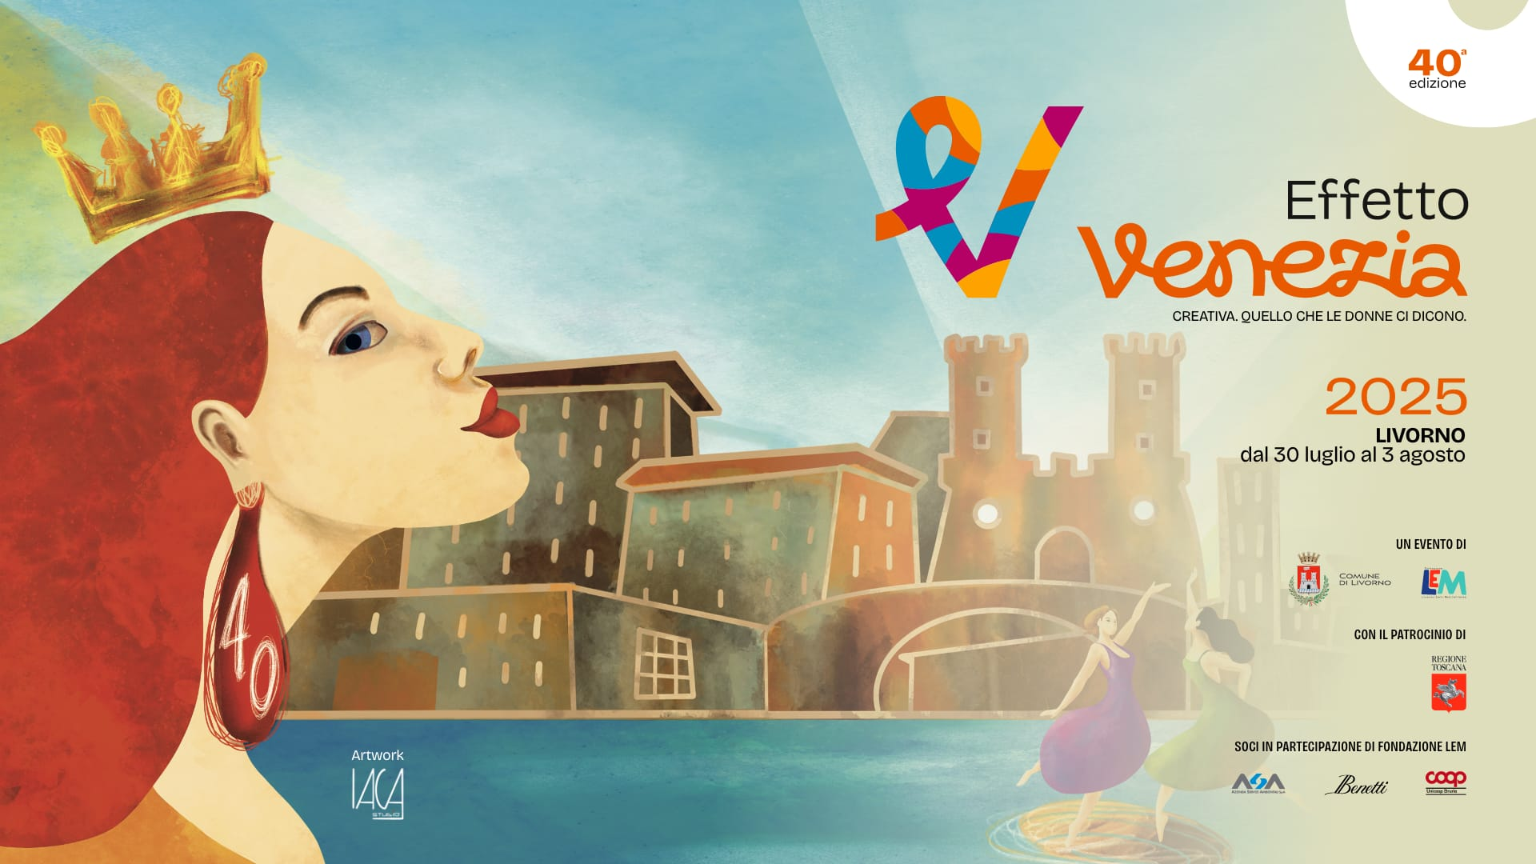

Livorno, 29 luglio - Livorno accoglie domani la 40ª edizione di Effetto Venezia, la kermesse estiva per antonomasia che accende i riflettori sul quartiere più antico e suggestivo della città animandolo di spettacoli, suoni, voci e colori che invadono, come da quaranta anni a questa parte, le sue vie, i suoi ponti e i suoi canali.
La manifestazione, organizzata da Fondazione LEM – Livorno Euro Mediterranea per il Comune di Livorno, si terrà da domani, mercoledì 30 luglio, a domenica 3 agosto, dedicando la sua intera programmazione al tema "Creativa - Quello che le donne ci dicono": un tributo all'universo femminile in tutte le sue sfaccettature artistiche e professionali, con un calendario ricco di eventi rigorosamente gratuiti che spaziano dalla musica alla danza, dal teatro alle mostre, puntando a bissare il successo del 2024.
Guidata per il secondo anno dalla direttrice artistica GRAZIA DI MICHELE, Effetto Venezia 2025 si presenta come un viaggio emozionante attraverso la sensibilità e la forza delle donne, senza escludere il contributo maschile in omaggio a questo tema. Il programma della rassegna propone personalità e progetti artistici che rivelano modi diversi di essere donna e di raccontare il mondo femminile proponendo testi e linguaggi originali per esprimere l’infinita gamma di emozioni che una donna ‘creativa’ sa comunicare.
Saranno oltre cento le proposte artistiche e di spettacolo dislocate su ventuno location, a cominciare da Piazza del Luogo Pio, cuore pulsante del quartiere Venezia e della kermesse. Qui, alle 20.30 di domani, si terrà l’inaugurazione della manifestazione con il sindaco di Livorno Luca Salvetti e la direttrice artistica Grazia Di Michele. Alle 21.00 andrà in scena lo spettacolo “Danza per lei”: un omaggio creato per l'occasione dal coreografo RAFFAELE PAGANINI accompagnato da Simona De Nittis, Damiano Bisozzi e Alfonso Paganini.
La performance di Paganini sarà seguita, alle 21.30, dai fuochi d’artificio visibili da Piazza della Repubblica e, alle 22.00, dal concerto di PATTY PRAVO con il suo "Ho provato tutto tour". Diva per antonomasia della canzone italiana di cui resta protagonista indiscussa, la cantante veneta ha seguito con ostinazione il suo intuito musicale, esplorando generi diversi tra loro, in un’evoluzione canora ed estetica che le ha permesso di restare sulla cresta dell’onda da quasi sessant’anni. Artista sempre libera e all’avanguardia, con la sua voce dal timbro inconfondibile, ha stravolto i canoni relativi all’interpretazione femminile in Italia. La sua personalità inafferrabile, anticonformista e sfrontata, l’ha resa un’icona.
Tanti altri gli appuntamenti di domani sera tra cui scegliere. In Fortezza Nuova, alle 22.30, la Banda Città di Livorno presenterà "La musica si fa donna", un progetto sulla relazione tra figura femminile e musica italiana dagli anni Cinquanta a oggi. In Fortezza Vecchia, alle 22.00 (stesso orario per tutte le altre location) l'Ensemble Bacchelli proporrà "Donne… in crescendo", progetto che mescola musica, canto e teatro. In Piazza dei Domenicani, in scena il quartetto acustico Cantaluna con un repertorio di melodie, danze e antiche ballate dall'Italia e dal mondo. Gli Scali delle Barchette ospiteranno i Two Loose con il loro "No Loop and Loose: donne irripetibili". In Piazzetta dei Pescatori “Ritmo rosa”, il concerto per piano e voce di Damiano Sardi dedicato alle più grandi voci della musica italiana. Unendo danza aerea e voce, Marta Boninsegna e Diletta Semboloni daranno vita in Piazza dei Legnami alla performance "Libere voci liberi corpi".
Al Teatro Vertigo, Le Note Pettegole proporranno lo spettacolo teatrale/musicale "Le cose che abbiamo in comune", mentre a Palazzo Huigens, alle 21.00, andrà in scena "Quello che le livornesi ci dicono": spettacolo musicale su donne labroniche dell’arte e della cultura. A seguire, alle 23.00, verrà proiettato il docufilm di Marco Bruciati "Un sogno di acqua e di fuoco", realizzato per celebrare i quarant’anni di Effetto Venezia. Il lavoro rappresenta la prima parte di un racconto più ampio dedicato alla storia della manifestazione inaugurata a Livorno nel 1985. Un percorso che, attraverso l’evoluzione del “fenomeno Effetto Venezia”, punta a restituire, la memoria del territorio per comprendere i cambiamenti delle dinamiche sociali, culturali, urbanistiche ed economiche della città negli ultimi quattro decenni.
Il Centro Donna e le associazioni che lo cogestiscono contribuiscono alla manifestazione con un programma specifico. Domani, 18.30-20.00, l’associazione Agedo presenterà il corso Rio Abierto, disciplina basata sul movimento guidato con la musica. Alle 20.30 e 21.30, si terranno i laboratori sulla genitorialità: uno spazio di accoglienza e confronto. Alle 21.00, inaugurazione della mostra fotografica “Donne che fotografano le donne” con la Vicesindaca Libera Camici, la responsabile dell'ufficio CRED Silvia Bartoli e Sonia Manetti, coordinatrice del Centro Donna. In Via Strozzi, alle 21.00, sul Palco Manlio Pepe, la Dottoressa Simona Bianchi presenterà un micro-evento per il contrasto al gioco d'azzardo patologico dal titolo "Azzardopatia al femminile", seguito, alle 22.30, dai Widida Duo and Friends che si esibiranno nel contesto del progetto "Voci e Ritmi Afroamericani" con interpretazioni di brani italiani influenzati da blues, soul e jazz.
Con intense performance di Body Art, in Piazza del Luogo Pio Francesca Chialà dipingerà col corpo sul retro delle dodici “Tele della Pace” dedicate alla lotta contro la violenza sulle donne e realizzate all’Arsenale di Venezia durante la scorsa Biennale. Le tele saranno poi in mostra al Museo della città.
Anche su Ponte di Marmo, Ponte di Santa Caterina e Ponte della Venezia, tutte le sere andranno in scena performance e proposte di intrattenimento per i visitatori di Effetto Venezia. Domani si esibiranno La nueva luz (Flamenco), le Compagnie livornesi riunite (Vernacolo) e le ballerine di Dance - Her Battle (Street Dance).
Ricco anche il programma di mostre dislocate nel quartiere. Al Museo della Città, in Piazza del Luogo Pio, la mostra di elaborati artistici “Colors4palestine. Grida di colore per Gaza” ideata da Daniele Caluri per sensibilizzare sulla situazione a Gaza; alla Bottega del Caffè, in Viale Caprera 35 la mostra Pittorica di Caterina Biondi; presso Scali Finocchietti 2 la mostra Fotografica "Le Donne e il Remo dal 1913", sull’originale rapporto tra donna e voga; sugli Scali del Monte Pio 7, Presso il locale Wonder, la mostra Fotografica "Oltre. Solo la donna può salvare il mondo" del gruppo fotografico Dopolavoro ferroviario di Livorno; al Centro Donna Livorno, in Via Strozzi 3, la mostra Fotografica "Donne che Fotografano le Donne" con gli scatti selezionati dall’omonimo concorso; in via del Forte san Pietro 10, presso Zaki, la mostra artistica “Undici. Adolescent”, sugli Scali del Ponte di marmo, la mostra fotografica “Takeoff” e, infine, al Museo della Città, dal 3 agosto al 30 settembre, l’esposizione delle Tele della pace realizzate da Francesca Chialà.
Sugli Scali Finocchietti sarà presente il Villaggio delle Associazioni, a cura della Consulta delle associazioni e, come già negli scorsi anni, sarà disponibile il servizio Taxi Social, progetto di trasporto gratuito per persone con disabilità e ridotta mobilità promosso dal Tavolo Disabilità Non Autosufficienza e Ridotta Autonomia e voluto dalla Consulta delle Associazioni del Comune di Livorno.
Dal 29 luglio al 3 agosto, dalle ore 10.00 alle ore 12.00, messaggio WhatsApp o chiamata telefonica al numero 334 3617092.

Effetto Venezia
Coordinamento Comunicazione
Fondazione LEM
Tel. 348.26.02.993
in collaborazione con
Ufficio Stampa Comune di Livorno


OPEN MIND CONSULTING SRL
AGENZIA STAMPA PER LA COMUNICAZIONE DI FONDAZIONE LEM
MEDIA CONTACT: ANGELA MARINI - CIRO ORAZZO
Copy: Gabriele Benucci / Fondazione LEM – Livorno Euro Mediterranea
Corso Valdocco, 2 – 10122 Torino – c/o COPERNICO GARIBALDI
T: + 39 011 19273572 @: info@openmindconsulting.it – W: openmindconsulting.it

